COMMUNIQUÉ DE PRESSE
20 février 2025

Kubota produit sa millionième mini-pelle

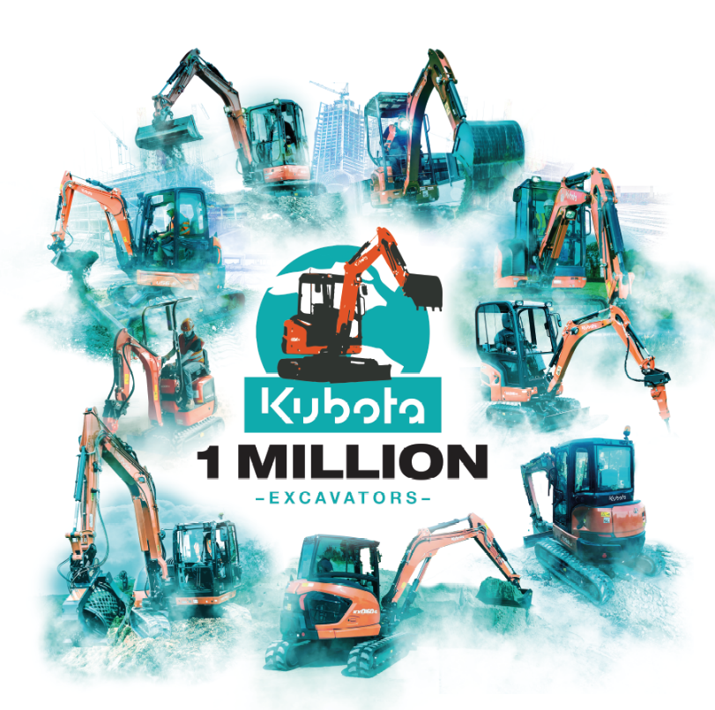
Kubota est mondialement reconnu pour sa qualité et sa fiabilité, offrant des produits pour une large gamme d'applications, y compris la construction, l'agriculture, l'entretien des sols, et plus encore. S'appuyant sur ce riche héritage et cette histoire, Kubota célèbre fièrement la production de sa Millionième mini-pelle.

Photo : 1 million de mini-pelles produites

De débuts modestes à un leader de classe mondiale, le parcours de Kubota dans la production de mini-pelles a commencé en 1974 avec la KH1, la première mini-pelle de l'entreprise. Cette machine révolutionnaire a établi une nouvelle norme pour les équipements de construction compacts et en 1979, Kubota a élargi sa gamme avec les modèles KH4 et KH7, introduisant une polyvalence accrue pour répondre aux divers besoins des clients. Cette année-là a également marqué l'introduction des mini-pelles Kubota en Europe.
La série KX, qui a changé la donne, a fait ses débuts en 1988, offrant des améliorations en matière de performances hydrauliques, de durabilité et de confort de l'opérateur. L'engagement de Kubota envers l'innovation s'est poursuivi en 1999 avec le lancement de la série U, qui a été la première à offrir la technologie du rayon de rotation arrière sans déport pour une manœuvrabilité supérieure dans les espaces restreints.
En 2002, Kubota a célébré la production de sa 100 000e mini-pelle, un témoignage de sa croissance rapide et de son impact mondial. Quatre ans plus tard, la société a présenté la KX080-3, sa première midi-pelle, conçue pour des applications lourdes tout en conservant la qualité et la fiabilité qui font la réputation de Kubota.
Kubota continue de montrer la voie en Europe en tant que marque numéro un pour les mini-pelles jusqu'à 8 tonnes. En franchissant le cap des 1 000 000 de mini-pelles produites, cette réalisation remarquable souligne l'engagement de Kubota en faveur de la qualité et de l'innovation, ainsi que la fidélité de ses clients dans le monde entier.
Un million de mini-pelles est plus qu'un chiffre, c'est une indication de la confiance, de l'innovation et du travail acharné de tous les employés de Kubota. Kubota est fier d'avoir soutenu d'innombrables industries et communautés dans le monde entier et continuera à façonner l'avenir des machines avec les clients au premier plan dans les développements futurs.
En célébrant cette réussite, Kubota réaffirme son engagement à repousser les limites de la technologie et de la durabilité. Pour l'avenir, Kubota vise à maintenir sa position de leader sur le marché, en faisant progresser la construction, l'agriculture et l'entretien des sols grâce à des solutions centrées sur le client.

À propos de Kubota
Depuis 1890, Kubota est l'un des principaux fabricants de tracteurs agricoles et de matériels espaces verts, d'équipements d’engins de chantier et de moteurs industriels. Avec son siège mondial à Osaka au Japon, des bureaux dans plus de 120 pays et plus de 50 000 employés en Amérique du Nord, en Europe et en Asie, Kubota a réalisé un chiffre d'affaires de 21,4 milliards de dollars en 2023.
Bien que les machines constituent sa principale ligne de produits, Kubota fabrique également une large gamme de produits tels que des systèmes de purification de l'eau de ville, des systèmes d'irrigation, des systèmes de tuyauterie, des systèmes de construction de toits et de maisons, et de grandes vannes souterraines.

Notre mission
Notre énoncé de marque, « For Earth, For Life », témoigne de notre engagement en faveur de la conservation de l’environnement tout en contribuant à la production de nourriture et d’eau, qui sont essentielles pour répondre aux besoins de notre société, alors que la population mondiale continue de croître. Cette mission s’accomplit chaque fois qu’un tracteur Kubota récolte la terre pour produire de la nourriture ou lorsque notre équipement de construction creuse pour transporter de l’eau ou fournir un abri. Pour plus d'informations sur Kubota, veuillez visiter www.kubota-eu.com ou www.kubota.com .

Pour de plus amples informations, veuillez contacter

Responsable RP Construction
Will Pike

will.pike@Kubota.com


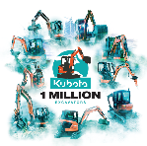
Télécharger les images:
1 million d’excavatrices produites

Suivez-nous sur :
 Site web : https://www.kubota.com ,
 LinkedIn : https://www.linkedin.com/company/kubota/, https://www.linkedin.com/company/kubota-in-europe/
 Facebook : https://www.facebook.com/KubotaEurope/
 Instagram : https://www.instagram.com/kubota_in_europe
 YouTube : https://www.youtube.com/@KUBOTAEurope

